Hirven ulkofileepivi yrttiperunoilla ja punaviinikastikkeella. Pannulla paahdettua lehtikaalia Grana Padano- juustolla ja pinjan siemeniä.
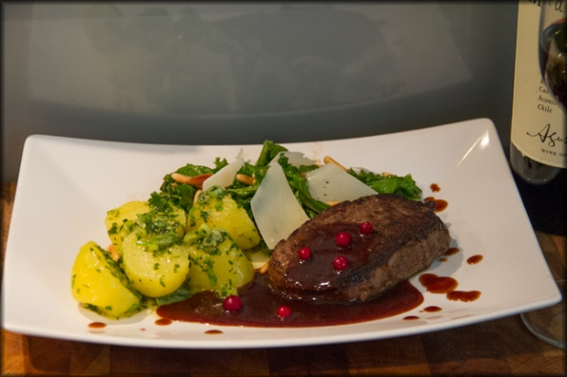
Yrttiperunat:
- perunoita
- ruohosipulia
- kevätsipulia
- persiljaa
- voita
- öljyä
- suolaa
- pippuria
- Keitä perunat kuorineen lähes kypsiksi, noin 15 min että ne ovat vielä vähän napakoita. Kuori perunat ja leikkaa lohkoiksi. Laita perunat laakeaan kulhoon.
- Sulata hieman voita, lisää voisulaan saman verran oliiviöljyä. Lisää voi-öljyseokseen reilusti silputtuja yrttejä. Mausta suolalla ja pippurilla.
- Valele perunat yrttiseoksella, laita folio kanneksi ja 150 asteiseen uuniin. Näin perunat kypsyvät lopullisesti ja pärjäävät siellä annosten kokoamiseen asti

Punaviinikastike (Tommy Myllymäen tapaan):
- 2 dl viipaloitua salottisipulia
- 1/2 dl viipaloitua punajuurta
- ruokaöljyä paistamiseen
- 5 dl punaviiniä
- 3-4 rkl savustettua siankylkeä
- 6 dl vasikanfondia
- 1 tinjamin oksa
- 1/2 laakerinlehti
- 1 tl nypittyä timjamia
- 1 tl punaviinietikkaa
- 25 g voita
- (1-2 tl maizenaa + 1-2 tl vettä)
- 1 1/2 maustemitallista suolaa
- 10 ripausta vasta jauhettua mustapippuria
- Ruskista sipuli ja punajuuri kunnolla öljyssä kasarissa keskilämmöllä, Lisää viini ja kiehauta.
- Keitä viiniä kunnes sitä on jäljellä noin 1 dl. Lisää fondi, siankylki, timjamin oksa, ja puolikas laakerin lehti.
- Kiehauta ja siivilöi. Redusoi, kunnes nestettä on jäljellä 4 dl, eli noin 5 min ajan korkeassa lämpötilassa.
- Lisää 1 tl timjamia ja viinietikkaa. Kiehauta.
- Siivilöi kastike. Kiillota kastike voilla suurusta esim. veteen sekoitetulla maizenalla.
- Mausta suolalla ja pippurilla juuri ennen tarjoilua.
Itse tein ohjetta hieman pienemmän erän, muuta muuten aika tarkkaan ohjetta noudattaen. Itse myös kaipasin kastikkeeseen hieman makeutta, joten lisäsin siihen hyppysellisen demerarasokeria. Kastike oli ainakin lasten makuun kun hakivat sitä lisää!

Lehtikaalilisäke:
- lehtikaalia
- öljyä
- suolaa
- pippuria
- sitruunaa
- esim. Grana Padano- juustoa, muukin toki käy
- pinjan siemeniä
- Paahda pinjan siemenet pannulla niin että ne saavat väriä.
- Poista lehtikaalin paksut ruodot ja silppua ronskin kokoisiksi siivuiksi.
- Laita pannulle öljyä, kuumenna ja lisää kaalisilppu ja paahda sekoitellen muutama minuutti.
- Mausta suolalla pippurilla ja muutamalla pisaralla sitruunan mehua.
- Nosta lautaselle sopiva annos kaalia, siivuta päälle muutama juustolastu ja lopuksi pinjan siemenet.

Paista pihvit niin että ne ovat punertavia sisältä ja anna huilata foliossa paistoajan verran. Lisää lautaselle yrttiperunat, pihvi, punaviinikastike ja kaali juustolastuineen ja pinjan siemenet. Päälle voi laittaa väriä tuomaan muutaman puolukan tai karpalon.

